附件2

报名流程指南

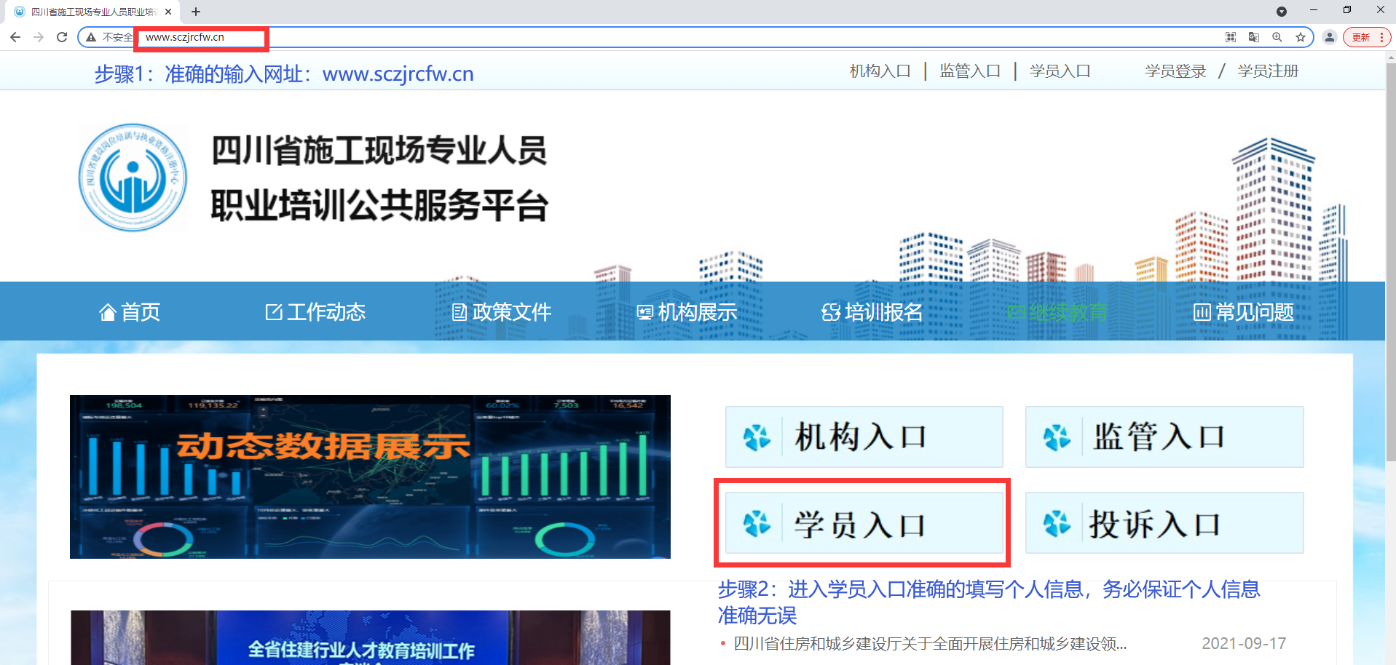

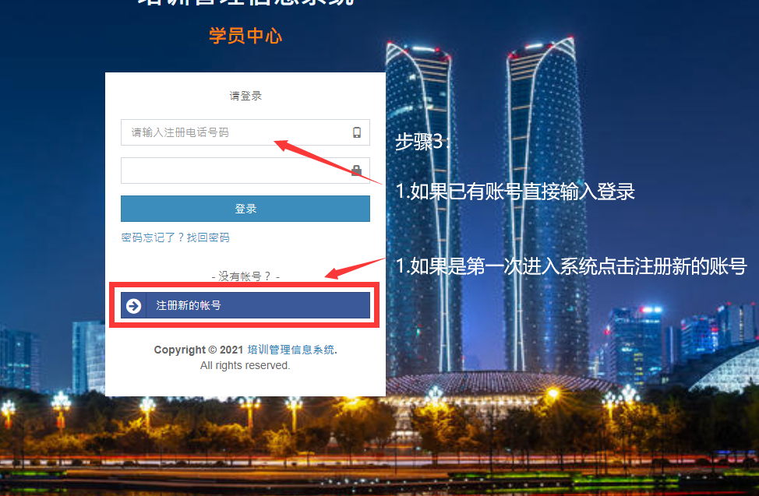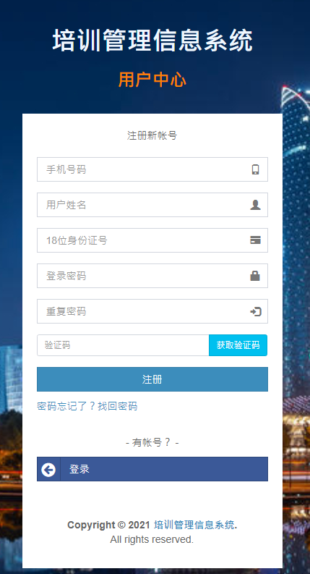

注意事项：

1.请一定要输入自己的真实个人信息，不建议代为填写，涉及到后续的继续教育和证书管理。

2.请妥善管理好自己的密码。

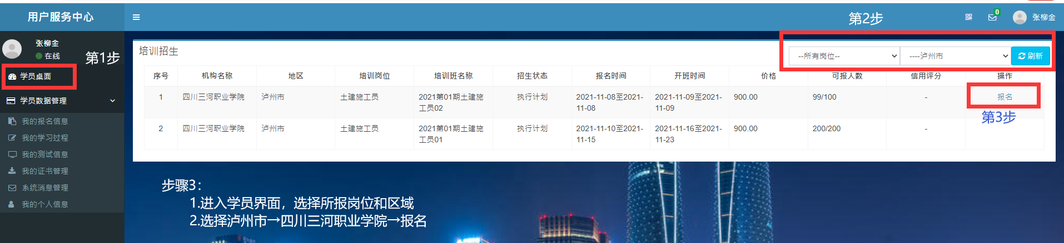

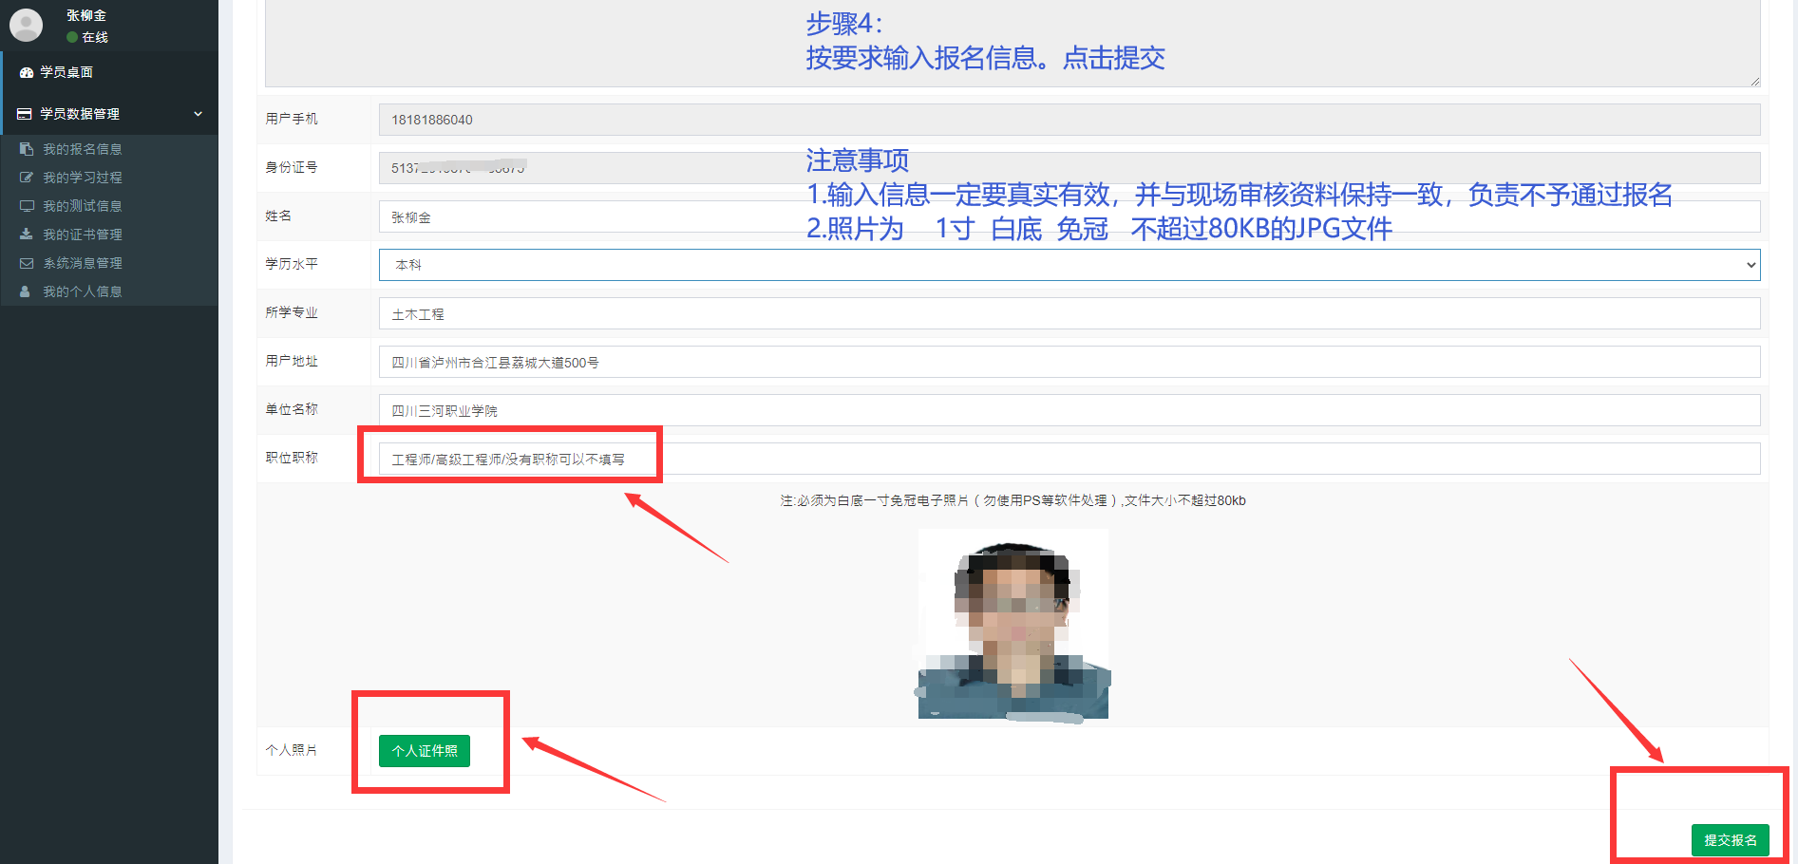

此处照片不要用艺术照，不要PS处理，后续人脸识别，考试系统等识别不出本人，后果自行负责

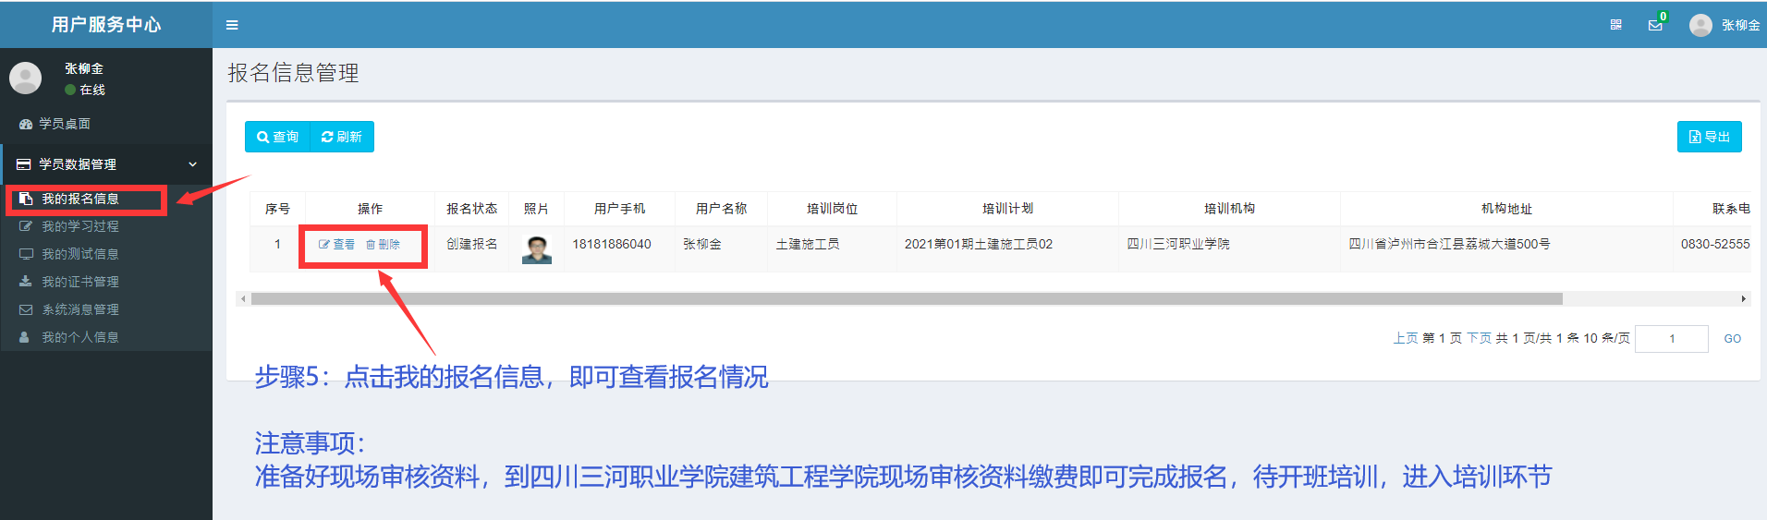

到此网上报名全部完成，待现场审核资料和缴费后，即可开始培训。